2023年度泸州市红十字会部门决算
目录

公开时间：2024 年 9 月23日

第一部分 部门概况 1
一、 部门职责 1
二、机构设置 2
第二部分 2023年度部门决算情况说明 3
一、收入支出决算总体情况说明 3
二、收入决算情况说明 3
三、支出决算情况说明 4
四、财政拨款收入支出决算总体情况说明 5
五、一般公共预算财政拨款支出决算情况说明 5
六、一般公共预算财政拨款基本支出决算情况说明 8
七、财政拨款“三公”经费支出决算情况说明 9
八、政府性基金预算支出决算情况说明 11
九、国有资本经营预算支出决算情况说明 11
十、其他重要事项的情况说明 11
第三部分 名词解释 13
第四部分 附件 16
部门预算绩效评价报告 16
一、部门（单位）基本情况 16
二、部门资金收支情况 17
三、部门预算绩效分析 17
四、评价结论及建议 21
第五部分 附表 23
一、收入支出决算总表 23
二、收入决算表 23
三、支出决算表 23
四、财政拨款收入支出决算总表 23
五、财政拨款支出决算明细表 23
六、一般公共预算财政拨款支出决算表 23
七、一般公共预算财政拨款支出决算明细表 23
八、一般公共预算财政拨款基本支出决算表 23
九、一般公共预算财政拨款项目支出决算表 23
十、政府性基金预算财政拨款收入支出决算表 23
十一、国有资本经营预算财政拨款收入支出决算表 23
十二、国有资本经营预算财政拨款支出决算表 23
十三、财政拨款“三公”经费支出决算表 23

第一部分 部门概况

- 部门职责
1、传播国际红十字运动基本原则和国际人道主义法，宣传、执行《中华人民共和国红十字会法》等法律、法规、规章、章程，依法建会、治会、兴会。
2、开展救援、救灾的相关工作，建立红十字应急救援体系。在自然灾害、事故灾难、公共卫生等突发事件中，对伤病人员和其他受害者提供紧急救援和人道救助。
3、开展应急救护培训，普及应急救护、防灾避险和卫生健康知识，组织志愿者参与现场救护。
4、参与、推动无偿献血、遗体和人体器官捐献工作，参与开展造血干细胞捐献的相关工作；开展艾滋病预防控制、吸毒危害等宣传教育，提高自我防护的意识和能力。关心爱护艾滋病病毒感染者、患者。
5、组织开展红十字志愿服务、红十字青少年工作。
6、开展社会救助及相关服务工作，依法开展募捐活动。
7、兴办符合红十字宗旨的社会福利事业。
8、协助市委、市政府开展与职责相关的其他人道主义服务活动。
9、 开展与其他省（市、区）、市（州）红十字会及国际红十字组织友好交往，开展人道领域的合作与交流；指导县（市、区）红十字会及市属团体会员单位依法开展工作。
二、机构设置
泸州市红十字会下属二级预算单位1个，其中行政单位0个，参照公务员法管理的事业单位1个，其他事业单位0个。
纳入泸州市红十字会2023年度部门决算编制范围的二级预算单位包括：

1.泸州市红十字会。

第二部分 2023年度部门决算情况说明

一、收入支出决算总体情况说明
2023年度收、支总计均为336.48万元。与2022年度相比，收、支总计各增加28.37万元，增长9.2%。主要变动原因是年中追加了酒城博爱卡项目经费、市级福利彩票公益金等项目经费。
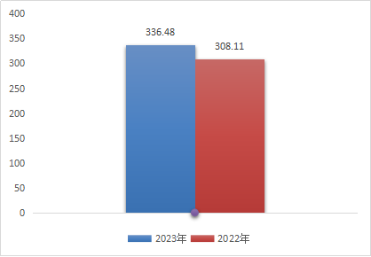

金额（万元）
（图1：收、支决算总计变动情况图）（柱状图）

二、收入决算情况说明

2023年度本年收入合计336.48万元，其中：一般公共预算财政拨款收入322.68万元，占95.9%；政府性基金预算财政拨款收入13.8万元，占4.1%；国有资本经营预算财政拨款收入0万元，占0%；上级补助收入0万元，占0%；事业收入0万元，占0%；经营收入0万元，占0%；附属单位上缴收入0万元，占0%；其他收入0万元，占0%。

（注：数据来源于财决01表，仅罗列本单位涉及的收入。）
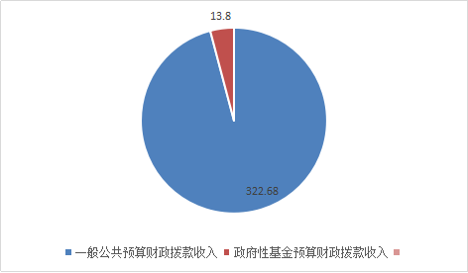

金额（万元）

（图2：收入决算结构图）（饼状图）

三、支出决算情况说明

2023年度本年支出合计336.48万元，其中：基本支出229.41万元，占68.18%；项目支出107.07万元，占31.82%；上缴上级支出0万元，占0%；经营支出0万元，占0%；对附属单位补助支出0万元，占0%。

（注：数据来源于财决04表，仅罗列本单位涉及的支出。）
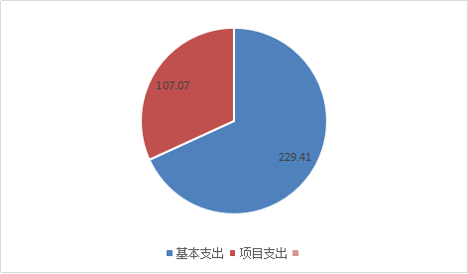

金额（万元）

（图3：支出决算结构图）（饼状图）

四、财政拨款收入支出决算总体情况说明
2023年度财政拨款收、支总计均为336.48万元。与2022年度相比，财政拨款收、支总计各增加28.37万元，增长9.2%。主要变动原因是年中追加了酒城博爱卡项目经费、市级福利彩票公益金等项目经费。
（注：数据来源于财决01-1表）
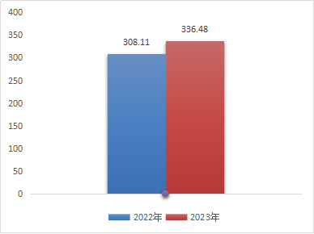

金额（万元）

（图4：财政拨款收、支决算总计变动情况）（柱状图）

五、一般公共预算财政拨款支出决算情况说明

（一）一般公共预算财政拨款支出决算总体情况
2023年度一般公共预算财政拨款支出322.68万元，占本年支出合计的95.9%。与2022年度相比，一般公共预算财政拨款支出增加14.57万元，增长4.72%。主要变动原因是人员工资等年终清算增加了经费。

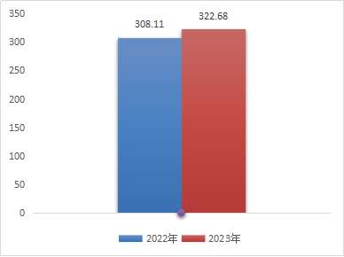

金额（万元）
（图5：一般公共预算财政拨款支出决算变动情况）（柱状图）

（二）一般公共预算财政拨款支出决算结构情况
2023年度一般公共预算财政拨款支出322.68万元，主要用于以下方面:一般公共服务支出0万元，占0%；教育支出0万元，占0%；科学技术支出0万元，占0%；文化旅游体育与传媒支出0.2万元，占0.06%；社会保障和就业支出293万元，占90.8%；卫生健康支出11.08万元，占3.43%；住房保障支出18.4万元，占5.7%。
（注：数据来源于财决01-1表，仅罗列本单位涉及的全部功能分类科目，至类级。）
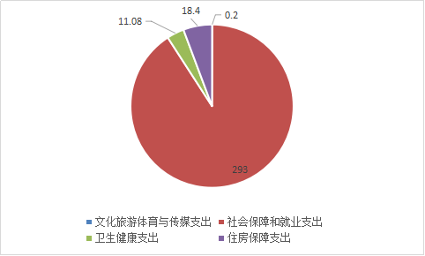

金额（万元）
（图

（图6：一般公共预算财政拨款支出决算结构）（饼状图）

（三）一般公共预算财政拨款支出决算具体情况

2023年度一般公共预算支出决算数为322.68万元，完成预算100%。其中：
1.文化旅游体育与传媒支出（类）其他文化旅游体育与传媒支出（款）宣传文化发展专项支出（项）：支出决算为0.2万元，完成预算100%，决算数等于预算数。
2.社会保障和就业（类）行政事业单位养老（款）行政单位离退休（项）:支出决算为10.49万元，完成预算100%。
3.社会保障和就业（类）行政事业单位养老（款）机关事业单位基本养老保险缴费（项）：支出决算16.29万元，完成预算100%，决算数等于预算数。
4.社会保障和就业（类）行政事业单位养老（款）机关事业单位职业年金缴费（项）：支出决算为8.15万元，完成预算100%，决算数等于预算数。
5.社会保障和就业（类）红十字事业（款）行政运行（项）：支出决算为165万元，完成预算100%，决算数等于预算数。
6.社会保障和就业（类）红十字事业（款）一般行政管理事务（项）：支出决算为93.07万元，完成预算100%，决算数等于预算数。
7.社会保障和就业（类）其他社会保障和就业支出（款）其他社会保障和就业支出（项）：支出决算为1.16万元，完成预算100%，决算数等于预算数。
8.卫生健康（类）行政事业单位医疗（款）行政单位医疗（项）:支出决算为8.72万元，完成预算100%，决算数等于预算数。
9.卫生健康（类）行政事业单位医疗（款）公务员医疗补助（项）:支出决算为1.2万元，完成预算100%，决算数等于预算数。
10.住房保障（类）住房改革（款）住房公积金（项）：支出决算为14.14万元，完成预算100%，决算数等于预算数。
11.住房保障（类）住房改革（款）购房补贴（项）：支出决算为4.26万元，完成预算100%，决算数等于预算数。
（注：数据来源于财决01-1表和财决08表，仅罗列本单位涉及的全部功能分类科目，至项级。上述“预算”口径为全年预算数。增减变动原因为决算数<项级>和全年预算数<项级>比较，与预算数持平可以不写原因。）

六、一般公共预算财政拨款基本支出决算情况说明
2023年度一般公共预算财政拨款基本支出229.41万元，其中：
人员经费193.58万元，主要包括：基本工资、津贴补贴、奖金、机关事业单位基本养老保险缴费、职业年金缴费、其他社会保障缴费、其他工资福利支出、退休费、医疗费补助、奖励金、住房公积金、其他对个人和家庭的补助支出等。
公用经费35.83万元，主要包括：办公费、印刷费、水费、电费、邮电费、维修（护）费、会议费、公务接待费、劳务费、工会经费、福利费、其他交通费、其他商品和服务支出等。
（注：数据来源于财决07表和财决08-1表，仅罗列本单位实际支出涉及的经济分类科目。）

七、财政拨款“三公”经费支出决算情况说明

（一）“三公”经费财政拨款支出决算总体情况说明
2023年度“三公”经费财政拨款支出决算为0.32万元，完成预算100%，与预算数持平。
（注：上述“预算”口径为全年预算数，包括一般公共预算和政府性基金预算财政拨款支出决算情况。）

（二）“三公”经费财政拨款支出决算具体情况说明
2023年度“三公”经费财政拨款支出决算中，因公出国（境）费支出决算0万元，占0%；公务用车购置及运行维护费支出决算0万元，占0%；公务接待费支出决算0.32万元，占100%。具体情况如下：
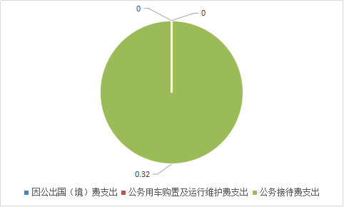

金额（万元）

（图7：“三公”经费财政拨款支出结构）（饼状图）
1.因公出国（境）经费支出0万元，完成预算0%。全年安排因公出国（境）团组0次，出国（境）0人。因公出国（境）支出决算比2022年度持平，无变化。
2.公务用车购置及运行维护费支出0万元,完成预算0%。公务用车购置及运行维护费支出决算比2022年度持平，无变化。
其中：公务用车购置支出0万元。全年按规定更新购置公务用车0辆，其中：轿车0辆、金额0万元，越野车0辆、金额0万元，载客汽车0辆、金额0万元。截至2023年12月31日，单位共有公务用车1辆，其中：轿车0辆、越野车1辆、载客汽车0辆。
公务用车运行维护费支出0万元。
说明：我会有越野车1辆，此辆车为捐赠车辆，主要用于开展救灾救援、培训等相关工作，财政未下达专门公务用车运行维护费，相关费用支出在我会救灾救援项目里面列支。
3.公务接待费支出0.32万元，完成预算100%。公务接待费支出决算与2022年度持平。主要原因是根据全年重点工作安排，进行了公务接待相关支出。其中：
国内公务接待支出0.32万元，主要用于开展业务活动开支的用餐费等。国内公务接待2批次，31人次（不包括陪同人员），共计支出0.32万元，具体内容包括：省红十字会来泸调研接待餐费支出1440元；成都、德阳、眉山、资阳市红十字会来泸交流接待餐费支出1760元。
外事接待支出0万元。外事接待0批次，0人次（不包括陪同人员），共计支出0万元。

八、政府性基金预算支出决算情况说明
2023年度政府性基金预算财政拨款支出13.8万元。

九、国有资本经营预算支出决算情况说明
2023年度国有资本经营预算财政拨款支出0万元。

十、其他重要事项的情况说明

（一）机关运行经费支出情况
2023年度，泸州市红十字会机关运行经费支出35.84万元，比2022年度减少1.95万元，下降5.16%。主要原因是全年根据工作安排，办公费、差旅费支出有所减少。
（注：数据来源于财决附03表）

（二）政府采购支出情况
2023年度，泸州市红十字会政府采购支出总额0万元，其中：政府采购货物支出0万元、政府采购工程支出0万元、政府采购服务支出0万元。授予中小企业合同金额0万元，占政府采购支出总额的0%，其中：授予小微企业合同金额0万元，占政府采购支出总额的0%。
（注：数据来源于财决附03表）

（三）国有资产占有使用情况
截至2023年12月31日，泸州市红十字会共有车辆1辆，其中：主要领导干部用车0辆、机要通信用车0辆、应急保障用车0辆、其他用车1辆，其他用车是省红十会捐赠我会的车辆，主要用于应急救灾救援、救护培训等。单价50万元以上通用设备0台（套），单价100万元以上专用设备（不含车辆）0台（套）。
（注：数据来源于财决附03表，按单位决算报表填报数据罗列车辆情况。）

（四）预算绩效管理情况
根据预算绩效管理要求，本部门在2023年度预算编制阶段，组织对开展救灾救援项目等3个项目开展了预算事前绩效评估，对12个项目编制了绩效目标，预算执行过程中，选取12个项目开展绩效监控。
组织对2023年度一般公共预算、政府性基金预算等全面开展绩效自评，形成市红十字部门整体（含部门预算项目）绩效自评报告，其中，泸州市红十字会部门整体（含部门预算项目）绩效自评得分为96分。绩效自评报告详见附件。

第三部分 名词解释

1.财政拨款收入：指单位从同级财政部门取得的财政预算资金。
2.政府性基金预算财政拨款收入：指单位从同级财政部门取得的福利彩票公益金收入。
3.社会保障和就业（类）行政事业单位养老（款）行政单位离退休（项）：指实行归口管理的行政单位开支的离退休支出。
4.社会保障和就业（类）行政事业单位养老（款）机关事业单位基本养老保险缴费支出（项）：指用于机关事业单位基本养老保险缴费支出。
5.社会保障和就业（类）行政事业单位养老（款）机关事业单位职业年金缴费支出（项）：指用于机关事业单位职业年金支出。
6.社会保障和就业（类）其他社会保障和就业支出（款）其他社会保障和就业支出（项）：指用于机关事业单位体检费支出。
7.社会保障和就业（类）红十字事业（款）行政运行(项)：指红十字会用于保障机构正常运转的基本支出。
8.社会保障和就业（类）红十字事业（款）一般行政管理事务（项）：指红十字会的项目支出。
9.社会保障和就业（类）红十字事业（款）其他红十字事业支出（项）：指用于其他红十字事业方面的支出。
10.卫生健康（类）行政事业单位医疗（款）事业单位医疗（项）：指部门基本医疗保险缴费经费。
11.卫生健康（类）行政事业单位医疗（款）公务员医疗补助（项）：指公务员医疗补助缴费经费。
12.住房保障（类）住房改革（款）住房公积金（项）：指行政事业单位按人力资源和社会保障部、财政部规定的基本工资和津补贴以及规定比例为职工缴纳的住房公积金。
13.住房保障（类）住房改革（款）购房补贴（项）：指按房改政策规定，行政事业单位向符合条件职工发放的用于购买住房的补贴。
14.基本支出：指为保障机构正常运转、完成日常工作任务而发生的人员支出和公用支出。
15.项目支出：指在基本支出之外为完成特定行政任务和事业发展目标所发生的支出。
16.“三公”经费：指部门用财政拨款安排的因公出国（境）费、公务用车购置及运行费和公务接待费。其中，因公出国（境）费反映单位公务出国（境）的国际旅费、国外城市间交通费、住宿费、伙食费、培训费、公杂费等支出；公务用车购置及运行费反映单位公务用车车辆购置支出（含车辆购置税）及租用费、燃料费、维修费、过路过桥费、保险费等支出；公务接待费反映单位按规定开支的各类公务接待（含外宾接待）支出。
17.机关运行经费：为保障行政单位（含参照公务员法管理的事业单位）运行用于购买货物和服务的各项资金，包括办公及印刷费、邮电费、差旅费、会议费、福利费、日常维修费、专用材料及一般设备购置费、办公用房水电费、办公用房取暖费、办公用房物业管理费、公务用车运行维护费以及其他费用。

第四部分 附件

附件1
部门预算绩效评价报告

一、部门（单位）基本情况
（一）机构组成。泸州市红十字会内设机构分别是综合科、救护赈济科和监督审计科，无下属单位。
（二）机构职能。1、传播国际红十字运动基本原则和国际人道主义法，宣传、执行《中华人民共和国红十字会法》等法律、法规、规章、章程，依法建会、治会、兴会。
2、开展救援、救灾的相关工作，建立红十字应急救援体系。在自然灾害、事故灾难、公共卫生等突发事件中，对伤病人员和其他受害者提供紧急救援和人道救助。
3、开展应急救护培训，普及应急救护、防灾避险和卫生健康知识，组织志愿者参与现场救护。
4、参与、推动无偿献血、遗体和人体器官捐献工作，参与开展造血干细胞捐献的相关工作；开展艾滋病预防控制、吸毒危害等宣传教育，提高自我防护的意识和能力。关心爱护艾滋病病毒感染者、患者。
5、组织开展红十字志愿服务、红十字青少年工作。
6、开展社会救助及相关服务工作，依法开展募捐活动。
7、兴办符合红十字宗旨的社会福利事业。
8、协助市委、市政府开展与职责相关的其他人道主义服务活动。
9、开展与其他省（市、区）、市（州）红十字会及国际红十字组织友好交往，开展人道领域的合作与交流；指导县（市、区）红十字会及市属团体会员单位依法开展工作。
（三）人员概况。截至2023年末，泸州市红十字会编制人员总数7人，其中行政人员0人，参照公务员法管理的事业人员7人，其他事业人员0人，离休人员0人。年末实有人数7人。
二、部门资金收支情况
（一）收入情况。泸州市红十字会2023年年初预算收入301.46万元、决算报表收入336.48万元。
（二）支出情况。泸州市红十字会2023年年初预算支出301.46万元、决算报表支出336.48万元。
（三）结余分配和结转结余情况。泸州市红十字会2023年决算报表结转结余0万元。
三、部门预算绩效分析
（一）部门预算总体绩效分析。根据部门预算绩效评价指标体系“总体绩效”涉及二、三级指标进行逐项绩效分析并评分，依次包括履职效能、预算管理、财务管理、资产管理、采购管理等情况。
1.履职效能。
救护培训工作：培训红十字救护员6024名，普及培训94000人次。常态化开展应急救护“进校园”“进机关”“进军营”“职工夜校”“进酒城讲坛”活动。与市总工会举办“做急救先锋，为生命护航”救护员技能大赛。
“三献”工作：新增人体器官捐献登记3011人，实现器官捐献7例，遗体捐献9例，角膜捐献6例，造血干细胞捐献登记855人，实现捐献5例。开展集中采集造血干细胞主题宣传活动3次，举行2023年“冬之恋”红十字“三献”志愿者交流活动、“生命·遇见——泸州市2023年遗体和人体器官捐献缅怀纪念活动”等，营造捐献光荣的社会氛围。贯彻《四川省红十字会条例》，推动获得国家无偿献血奉献奖、无偿献血志愿服务终身荣誉奖、无偿捐献造血干细胞奉献奖的个人免费乘坐城市公共交通工具，在政府举办的医疗机构就诊时免交普通门诊诊查费自费部分的政策在全省率先落实，被全省通报表扬并书面交流工作经验。
捐赠款物审计工作：加强公示力度，增加公开频次，聘请第三方审计公司开展2022年度捐赠款物收支情况审计并在微信公众号、官方网站公开审计报告，及时向捐赠人反馈捐赠执行情况，不断提升公信力。
2.预算管理。
泸州市红十字会在进行2023年预算时，制定了部门整体支出绩效目标。泸州市红十字会属于财政全额拨款预算单位，无下属事业单位。支出分为基本支出和项目支出，基本支出实行每月均衡计划，执行进度良好，年终资金结余率为0，无违规记录情况；项目支出采取报批的方式，根据项目进度进行严格支出，执行进度良好，年终资金结余率为0，无违规记录情况。做到了预算编制有目标、预算执行有监控。
3.财务管理。
2023年我会修订了《泸州市红十字会财务管理制度》，对财务管理内部控制制度、预算管理制度、票据管理制度等19个制度进行了完善。要求会计工作岗位一人一岗，会计不能兼任出纳员、不能兼管出纳工作；年度预算经市财政局批复后，按照批复金额及时间进度拨付使用，不存在随意变更预算收支项目和数额等情况，科室根据批复下达的经费指标，负责组织实施和管理。各科室负责人对本科室项目经费使用和管理的绩效评价结果负责。
4.资产管理。
我会2023年行政事业性国有资产人均资产变化率小于市级行政事业单位人均资产变化率10.2%，小于同期市级财政收入增长率5.8%；我会办公家具用具超最低使用年限资产利用率为零；我会办公设备超最低使用年限资产利用率4.45%；我会无闲置资产。
5.采购管理。
2023年度我会无政府采购项目。
（二）部门预算项目绩效分析。填报以下数据，并根据部门预算绩效评价指标体系“项目绩效”涉及二、三级指标进行逐项绩效分析并评分，依次包括项目决策、项目执行、目标实现等情况。
常年项目绩效分析。该类项目总数7个，涉及预算总金额82.48万元，1—12月预算执行总体进度为100%，其中：预算结余率大于10%的项目共计0个。
阶段（一次性）项目绩效分析。该类项目总数5个，涉及预算总金额24.59万元，1—12月预算执行总体进度为100%，其中：预算结余率大于10%的项目共计0个。
1.项目决策。
2023年度，我会年初编制预算项目9个，年中追加预算项目3个，根据项目特点设置了项目绩效目标，项目目标设置较为科学合理和规范完整，对数量指标、成本指标进行了量化细化，预算项目指标较为匹配，按照要求在规定时间内对所有项目进行入库管理。
2.项目执行。围绕资金执行同向、项目调整、执行结果进行绩效分析。
在执行期间，结合绩效目标及支出情况，及时调整执行进度，保障了我会各项工作圆满实施。
3.目标实现。围绕目标完成、目标偏离、实现效果进行绩效分析。
2023年度，我会所有项目按照绩效目标顺利完成，目标未偏离实际。全年培训红十字救护员6024名，普及培训94000人次。常态化开展应急救护“进校园”“进机关”“进军营”“职工夜校”“进酒城讲坛”活动；主动融入政府防灾救灾减灾工作体系，开展2023年全国防灾减灾日“进校园”、第34个国际减灾日等活动，护航高质量发展。代表省红十字会参加中国红十字应急救援区域协作机制2023年西南协作区、西北协作区综合演练；新增人体器官捐献登记3011人，实现器官捐献7例，遗体捐献9例，角膜捐献6例，造血干细胞捐献登记855人，实现捐献5例。开展集中采集造血干细胞主题宣传活动3次，举行2023年“冬之恋”红十字“三献”志愿者交流活动、“生命·遇见——泸州市2023年遗体和人体器官捐献缅怀纪念活动”等。
（三）重点领域绩效分析。市级部门2023年度若涉及国有资本、行政事业性国有资产、债券资金、政府采购和政府购买服务等重点领域的，应在部门预算绩效自评报告中对完成情况进行梳理阐述。
无
（四）绩效结果应用情况。围绕内部应用情况、信息公开情况、整改反馈情况进行分析。
按照要求每年在政府门户网站和我会官网进行预、决算信息公开。预算、决算涉及整改的内容，均在要求期限内进行了整改反馈。
四、评价结论及建议
（一）评价结论。简要阐述部门预算绩效自评总体结论，其中必须包含自评得分。
2023年，我会部门整体支出绩效自查自评结果良好，全年的基本支出保障了我单位的正常运转，项目支出保障了我单位重点项目工作的正常开展。按照2023年部门预算绩效评价指标体系对我会预算编制、执行、完成结果、绩效结果应用等方面进行了自评，最终得分96分（满分100分）。
（二）存在问题。简要阐述部门预算绩效自评发现的主要问题。
绩效成本目标部分设立还是存在不够精准化、细化和量化。
（三）改进建议。简要阐述预算安排、完善政策、改进管理等方面的措施建议，其中必须对应评价发现的主要问题一一提出措施建议。
财务人员加强与项目执行科室沟通，科室对项目成本支出情况进行分析，及时掌握项目执行情况，对无法完成或者绩效指标设置不合理的，及时提出，进行优化调整。

附表：部门预算项目支出绩效自评表（2023年度）详见附表内容

第五部分 附表

一、收入支出决算总表

二、收入决算表

三、支出决算表

四、财政拨款收入支出决算总表

五、财政拨款支出决算明细表

六、一般公共预算财政拨款支出决算表

七、一般公共预算财政拨款支出决算明细表

八、一般公共预算财政拨款基本支出决算表

九、一般公共预算财政拨款项目支出决算表

十、政府性基金预算财政拨款收入支出决算表

十一、国有资本经营预算财政拨款收入支出决算表

十二、国有资本经营预算财政拨款支出决算表

十三、财政拨款“三公”经费支出决算表

